Кабінет української мови
Кременчуцької гімназії № 6

Кабінет української мови було створено у 2000 році спільними зусиллями вчителів секції української мови. Це спеціально обладнана класна кімната закладу з навчальним середовищем, з відповідною матеріально-методичною базою.

- Мета, завдання та основні форми організації
роботи навчального кабінету

  - Основна мета у створенні навчального кабінету з української мови полягає у забезпеченні оптимальних умов для організації навчально-виховного процесу та реалізації завдань відповідно до Державного стандарту базової і повної середньої освіти.

  - Функціонування навчального кабінету з української мови гімназії № 6 відповідає завданням функціонування Положення про навчальний кабінет української мови та створює умови для:
- організації колективного, індивідуального та диференційованого навчання;
- організації роботи гуртків та факультативів;
- проведення засідань шкільних методичних об'єднань учителів української мови;
- індивідуальної підготовки вчителя-словесника до занять і підвищення його науково-методичного рівня.

- Матеріально-технічне забезпечення навчального
кабінету з української мови

  - Комплектацію кабінету української мови здійснено відповідно до типових переліків навчально-наочних посібників, технічних засобів навчання та обладнання для навчально-виховних закладів освіти:
- парти (15 шт.);
- стільці для учнів (30 шт.);
- стіл для вчителя;
- класна дошка (дві робочі площі, які можуть бути використані для демонстрації наочності);
- шафи для книжок (2 шт.);
- інформаційні стенди (5 шт.);

- Навчально-методичне забезпечення
кабінету з української мови

  - Навчально-методичне забезпечення кабінету української мови продумане, щороку дидактична база поповнюється.

  - У кабінеті в наявності є:
- нормативні документи: Конституція України, Закон України «Про загальну середню освіту», Закон України «Про мови», Державний стандарт базової і повної середньої освіти, навчальні програми, підручники;
- державна символіка (Герб. Прапор. Гімн України);
- словесно-образна наочність (виставочний стенд), широкий добір художньої літератури, підручники-хрестоматії, посібники-хрестоматії, наукова література, зібрання книг для позакласної читання;
- науково-методичні періодичні видання: фахові журнали і газети;
- тематична картотека, картотека наочності та фономатеріалів;
- словники (56 шт.);
- на вхідних дверях кабінету відповідний напис на табличці з назвою кабінету «Кабінет української мови»;
- каталоги словників, таблиць, методичних посібників;
- правописні таблиці (кожна в 15 екземплярах);
- таблиці евристичного характеру;
- комплект таблиць «Українська мова. 5-11 класи» (40 шт.);
- папки, що містять систематизовані дидактичні матеріали по класах, кожен клас – по темах;
- папка «Готуємося до зовнішнього оцінювання»;
- папки з диференційованими домашніми завданнями.

- Загальні питання роботи
кабінету з української мови

  - План роботи кабінету.
  - Положення про огляд-конкурс кабінету з української мови.
  - Звіт про роботу кабінету.
  - Список літератури, яка є в кабінеті.
  - Положення про навчальний кабінет.
  - План та облік роботи гуртка.
  - Інвентаризаційна книга кабінету.
  - Правила техніки безпеки.

- Матеріали позакласної роботи

  - Графік проведення додаткових занять, консультацій, гуртків, факультативів.

  - Матеріали проведення олімпіад з предмета, конкурсів, науково-дослідницьких робіт (МАН).

  - Рекомендовані теми для науково-дослідницьких робіт.

Література

- Конституція України.
- 3акон України «Про загальну середню освіту».
- Збірник наказів Міністерства освіти і науки України, №21-22,2004 р.
- Державний стандарт базової і повної середньої освіти Постанова Кабінету Міністрів України від 14.01.2004 р. за №24.
- Постанова Головного державного санітарного лікаря України від 14.08.2001 р. №63 (ДСан Пін 5.5.2.008-01 та ДБН В.2.2-3-97 «Будинки та споруди навчальних закладів»).
- Закон України «Про мови».
- Постанова Кабінету Міністрів України «Про затвердження Комплексних заходів щодо всебічного розвитку і функціонування української мови» від 08.09.1997 за №998.
- Заходи Міністерства освіти і науки України щодо реалізації положень і завдань державної програми розвитку і функціонування української мови на 2004-2010 роки, журнал «Українська мова н література», №6, 2003.
- Концепція мовної освіти 12-річнолї школи (українська мова). Проект. Стаття Л.Скуратівського, журнал «Українська мова й література в школі», №2,2002.
- Катерина Мотрич. «Думи про мову», газета «Слово «Просвіти», №1, 2001.
- Рада І., Чорна Н. «Ну що б, здавалося слова...», журнал «Українська мова й література в середніх школах, гімназія, ліцеях та колегіумах», №1, 2001.
- Концепція державної мовної політики в Україні (2006 р.).
- Європейська хартія регіональних або міноритарних мов (проект, 2006 р.).
- Український правопис.
- «Мовні обов’язки громадян», «Культура мовлення» (Інформаційний збірник №13,2002).
- Рекомендації щодо порядку використання державної символіки в навчальних закладах України (Інформаційний збірник №5, 2001).
Додаток №1
Загальний вигляд кабінету

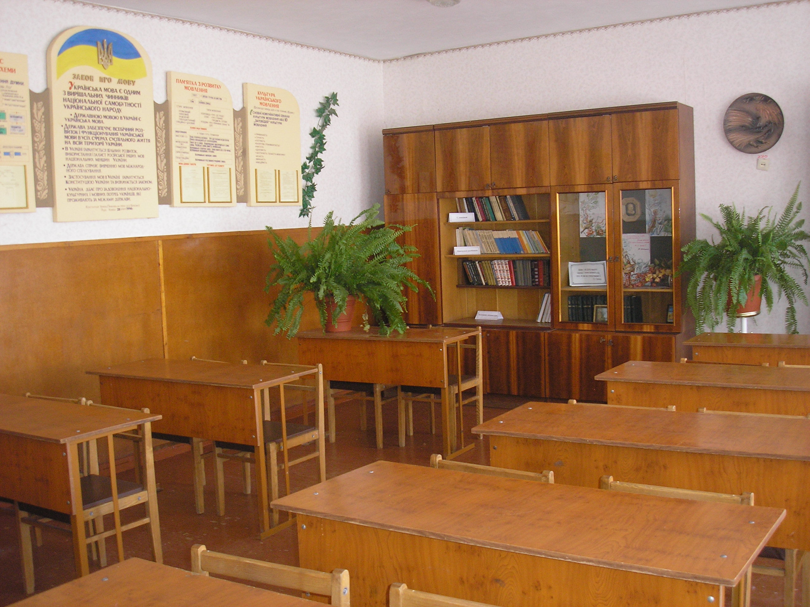

Додаток №2
Стенди у кабінеті української мови

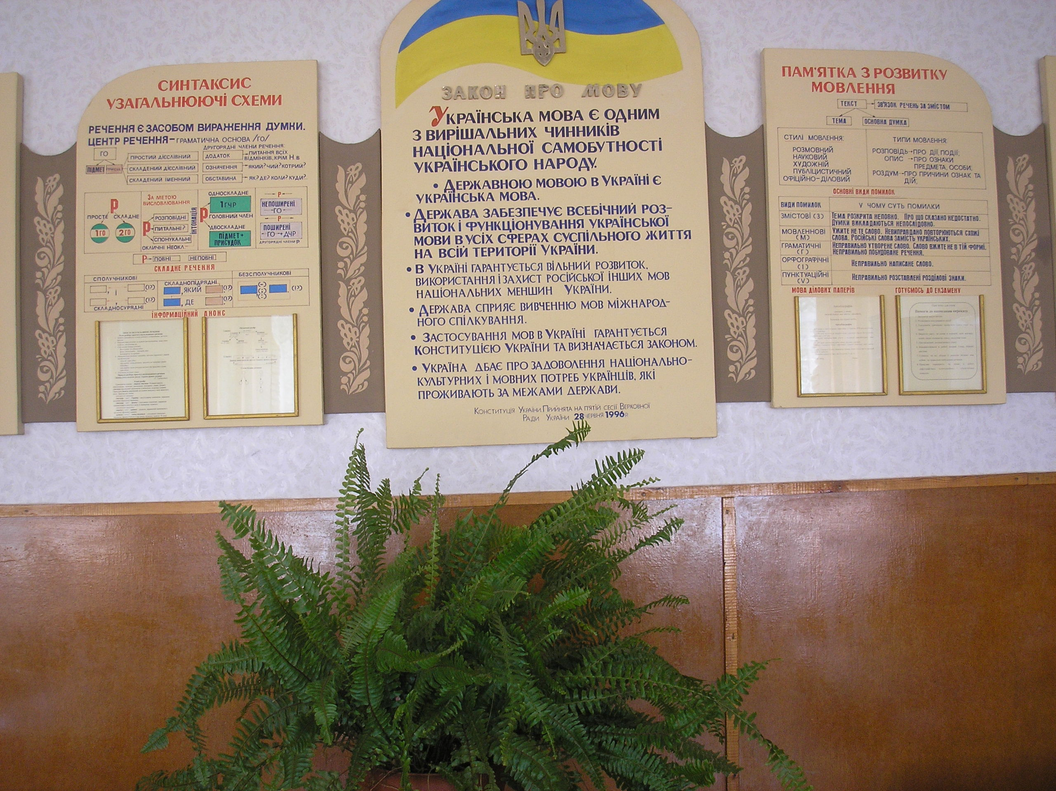
Додаток №3
Діючий змінний інформаційний стенд
«Пам’ятка з розвитку мовлення»

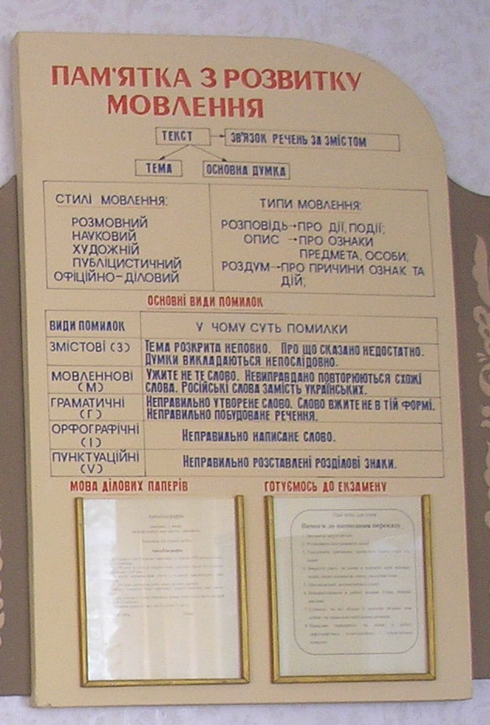
Додаток №4
Діючий змінний інформаційний стенд
«Синтаксис. Узагальнюючі схеми»

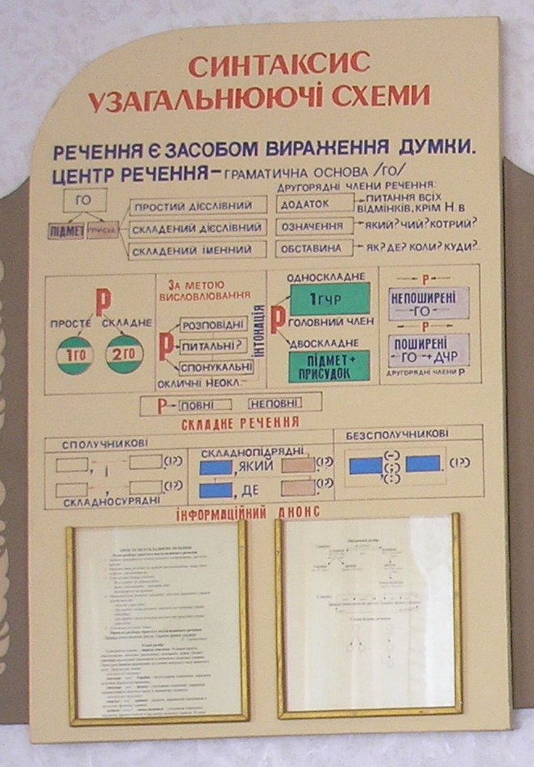
Додаток №5
Демонстрація наочності на класній дошці

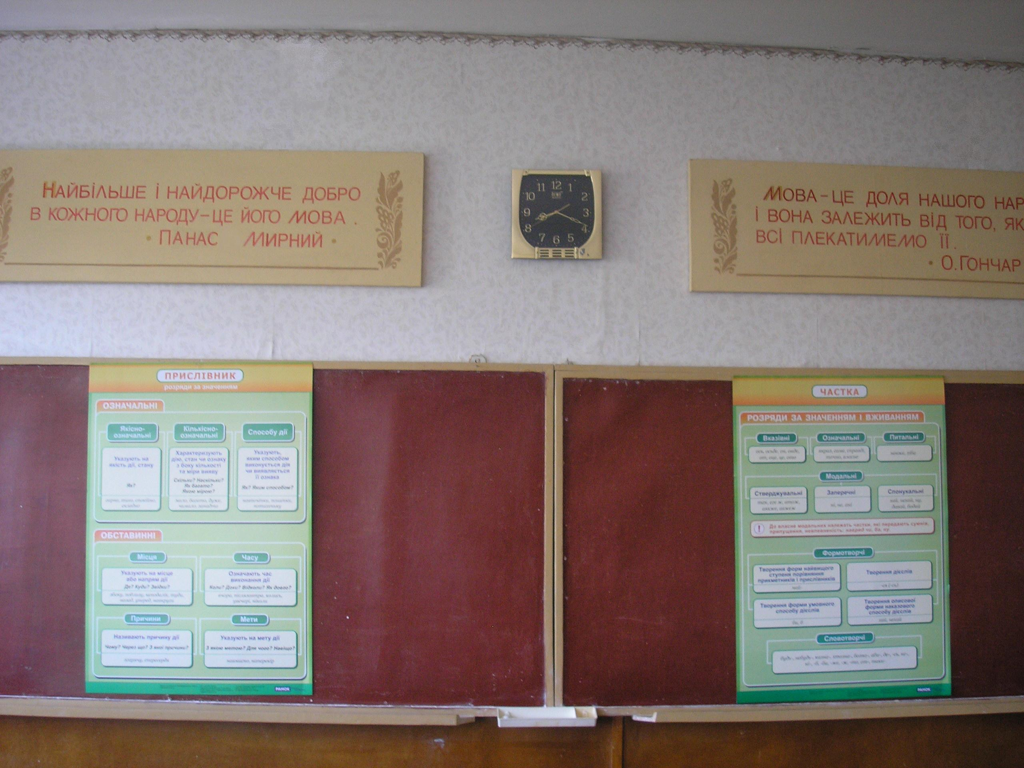
Додаток №6
Папки з дидактичним матеріалом

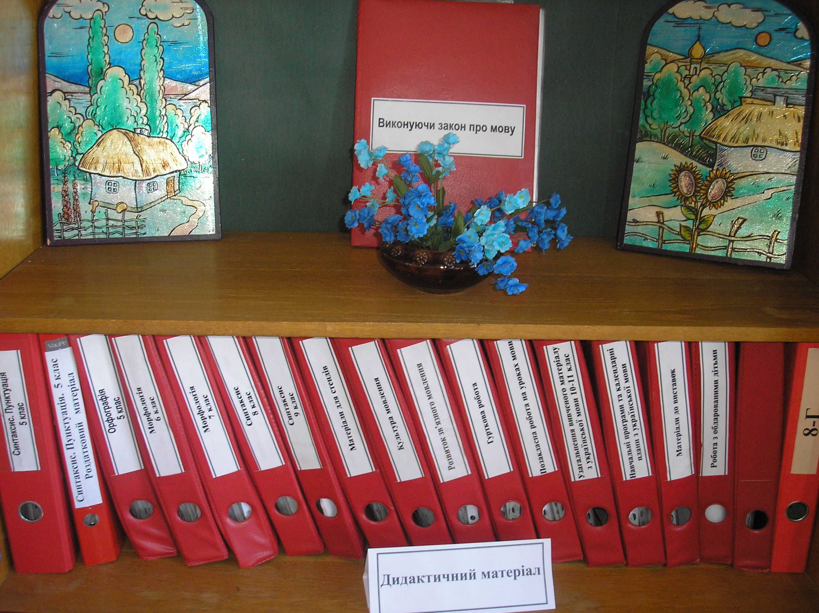
Додаток №7
Словники. Навчальні посібники. Художня література.

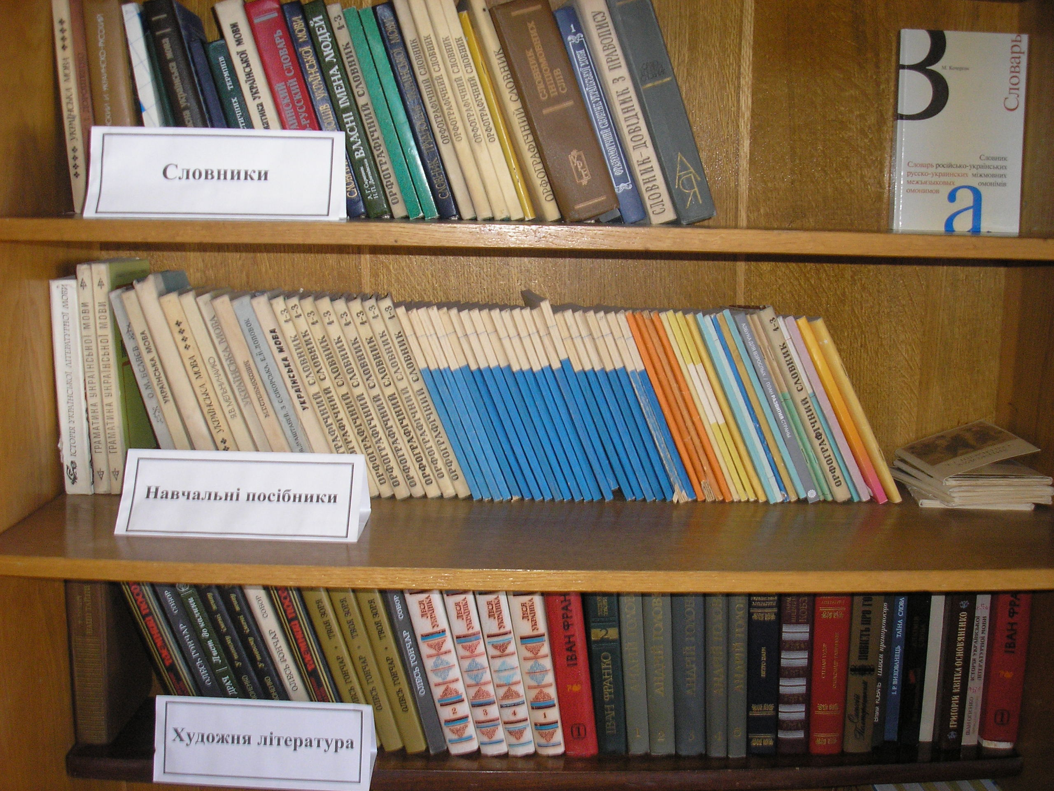
Додаток №8
Постійно діюча виставка

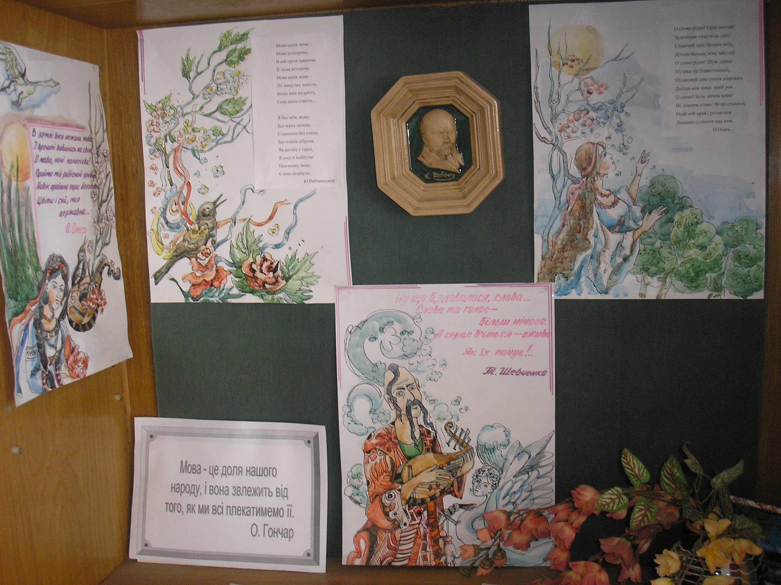
Додаток №9
Технічні засоби навчання



